國碳科的水資源管理
第十八條 等級：進階
資料來源：2018年國碳科企業社會責任報告書

國碳科政策目標希望單位用水量與前一年度比較減少，其成果有效並確實的施行中

企業概述
國碳科技成立於1998年，一支源自於中山科學研究院技術背景的專家所組成的菁英團隊，以台灣第一的防焰、耐燃、防火能力，提供完善的防火工程服務以及多樣化的防火材料研發、製造與銷售。國碳科技成立的宗旨在開發各種防火材料, 以提昇並滿足各種可燃物的防火阻燃性能。現階段專注於非鹵系列防火阻燃劑及其相關防火產品的開發應用, 以期提供人們一個安全又環保的生活環境。
國碳科技為台灣省建築材料商業同業公會聯合會、中華民國防火門商業同業公會、社團法人台灣防火材料協會之常年會員，參與相關會議以增進同業關係及促進意見交流。
案例描述
國碳科所使用的水資源全部皆來自台灣自來水公司供應的自來水，並無在地表水攝取，包括濕地、河1、湖泊、海洋，也無抽取地下水源、無收集雨水、無來自其他組織的廢水、市政供水或其他水利設施。
國碳科2016年至 2018年度總用水量如下表：
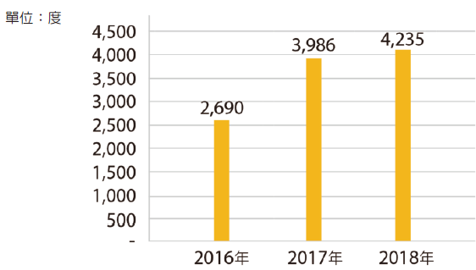
根據比較產量與單位用水量之關係，以2016年度單位用水量為基準年，發現2017年度單位用水量增加 5%，係因為由於辦公室設立在森寶大樓，水量是用森寶大樓總水量／森寶大樓公司數，2016年度森寶大樓公司數有11家，2017年度只剩下9家，水量是由這些公司一起承擔，其中曾經承租過的公司並無一起承擔，也不知情其他家公司是否因形態不同用了較多水，故水量增加。
2018年度單位用水量增加3%，但與2017年度比較單位用水量係減少2%;表示國碳科技單位用水量有下降的趨勢，國碳科技政策目標： 單位用水量與前一年度比較減少;有效並確實的施行中。
